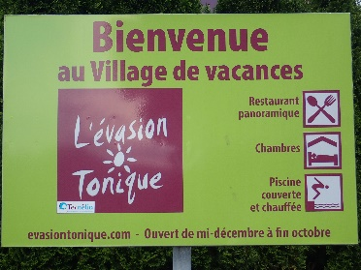
Aujourd’hui 10 mai 2018, votre secrétaire préférée a décidé de vous raconter les aventures de notre séjour 2018, passées dans le Doubs à Villers Le Lac (25), non loin de la frontière franco-suisse.
Cette année, le lieu du séjour a été choisi par notre président adoré qui, en feuilletant de la documentation sur les séjours FFCT,a découvert un hôtel en partenariat avec cette dernière.
Une nouvelle idée de séjour : des séjours détentes ou il est bon de ne rien faire. Séjour tout compris, piscine, rando vtt, sauna avec en prime une vue magnifique. Pas de cuisine à faire, pas de vaisselle. Que du bonheur !
Pour que le séjour ne soit pas trop cher, nous avons décidé de partir le lundi 07 mai et revenir le vendredi 11 mai, et ne pas inclure les week-end dans le séjour
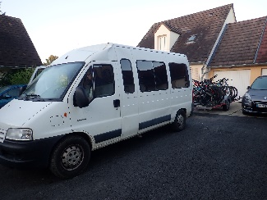
Pépé, Coco partent avec la camionnette et la remorque Vtt accompagnés de Nyto et Cheryl à 6h30, même si les deux voitures se sont perdues sur le chemin. Qui a perdu qui, nous ne le saurons pas. En tous cas, nous pourrons supposer que Tony et Chéryl sont partis tous les deux en amoureux avec le vélo de Nyto à l’arrière ! ou peut-être bien Pépé et Coco, qu’en pensez-vous !
- P’tit Bonhomme, Claire, Arrow, Floflo et Pipelette partent ensemble.
- Mimil, accompagné de Jojo, Jenny, Dominique et Zozo roulent ensemble.
- P’tit Cœur, Maya et leurs VTT sont accompagnés de Double Mètre et de Décath.
- Jacquouille et P’tite goutte sont eux aussi de la partie
Bizarrement tout le monde arrive en même temps.
(Pépé a eu des soucis avec sa camionnette, mais est arrivé tout de même à Villers le Lac malgré son alternateur qui était défaillant. Heureusement, la camionnette a tenu le choc.)
Première péripétie, connue de la secrétaire : nous avons failli perdre Double Mètre qui a eu une hémorragie nasale dès le départ dans la voiture de P’tit Coeur. Ouf, nous avons trouvé des mouchoirs et l’aventure a pu continuer.
Deuxième surprise : P’tit Cœur, Maya, Double Mètre et Décath se sont arrêtés sur une aire d’autoroute. Un car de Pakistanais, semble t’il, s’est arrêté sur le Parking et à la grande surprise de nos 4 zifoun’s, le Grand Scénic et les deux Vtt furent l’attraction du siècle pour certains Pakistanais au point de tourner autour de la voiture et de toucher les VTT comme s’ils n’avaient jamais vu cela de toute leur vie.
Troisième péripétie : cette fois ci, nous avons failli perdre Décath, qui était parti se laver les mains sur l’air d’Autoroute : il a confondu un Picasso gris avec le Grand Scénic Marron de P’tit cœur et est presque monté dans la voiture d’un Italien, qui fut très surpris de le voir monter dans sa voiture !! Il faudra penser l’année prochaine à tenir la main des grands adolescents pour ne pas les perdre. Il n’y avait pourtant pas d’Italiennes dans la voiture !
Dans la voiture de P’tit Cœur, Décath et Double Mètre essayent de faire une farce à Arrow, Floflo et Pipelette en essayant de leur faire croire qu’ils étaient déjà arrivés, qu’il n’y avait pas d’eau dans la piscine et qu’ils allaient chercher du chlore dans les magasins.
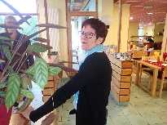
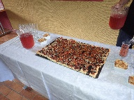
Véronique, la Directrice de « Evasion Tonique », club Ternélia, nous a très bien accueillis pour son pot d’accueil avec une grande pizza, et un apéritif avec du vin blanc accompagné de liqueur de sapin et jus d’Orange.
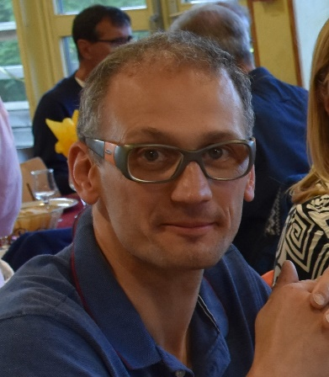
Menu du Mardi soir : Buffet d’entrée, Filet de Cabillaud, sauce Normande, Brocolis, Fromage, Dessert.
David, notre guide VTT, « Sherpa Vosgien » qui a eu la gentillesse de se proposer pour nous guider pour nos randonnées est venu nous rendre visite. David avait prévu de faire une randonnée de 40 kilomètres pour 1200 mètres de dénivelé !! Il a du revoir sa copie et refaire le soir même un nouveau parcours plus facile, Cela fut difficile pour lui mais il y arriva !
Si vous voulez savoir à quoi ressemble David, il vous suffit d’aller à Villers Le Lac, et si vous voyez un Vététiste avec un très fort accent qui grimpe comme si le terrain était plat, Eh bien, ce sera très certainement David sur son VTT. Remercier le encore une fois pour son aide, sa sympathie, sa simplicité de notre part.
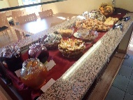
22h30 Tout le monde étant fatigué par le voyage, tout le monde va se coucher sans demander son reste.
Mardi matin. Rendez-vous à 7h30 pour le petit déjeuner pour un départ à 9 heures avec David notre guide.
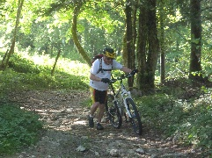
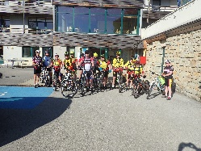
Il fait beau, tous les vététistes partent en direction du saut du Doubs. Malheureusement, nous commençons par une première côte qui ne finira jamais. David, pour connaître notre niveau, nous demande dans un premier temps de grimper une côte interminable avec beaucoup de pierres.
Voilà, le niveau a été examiné. Tout le monde doit redescendre pour prendre des chemins plus faciles. Nous applaudissons Zozo qui arriva tout en haut. Dominique n’est pas très en forme aujourd’hui. Il fait demi-tour.
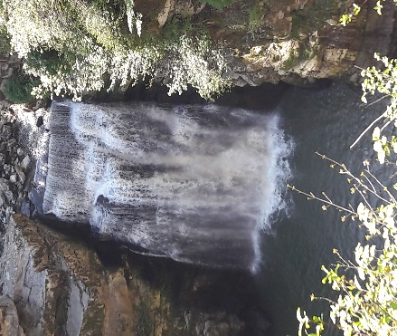
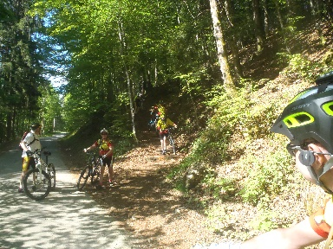
Nous descendons un chemin étroit. Pipelette s’arrête net ayant le vertige. Maya s’arrête net aussi ne voulant pas doubler Pipelette du côté du vide. C’est trop dangereux. Un peu plus loin, P’tit bonhomme traverse des marches situées en bas du chemin et arrive directement sur la chaussée pour s’arrêter plus loin, laissant des marques de pneus sur la route, tellement le freinage fut intense. Quel intrépide ce P’tit Bonhomme !
Nous arrivons au saut du Doubs, un site magnifique ou le Doubs se transforme en cascade.
Nous voyons en face la suisse pour la première fois.
Nous prenons une rampe qui mène au débarcadère et nous rencontrons la non moins célèbre Renée, pas très amicale qui nous demande de descendre de nos vélos du haut de sa petite cabane pour touriste. Un peu plus loin, nous rencontrons « Marie » (nous ne connaissons pas son prénom), une gentille dame avec qui nous avons bien discuté.
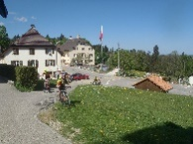
Nous traversons une passerelle pour se retrouver en suisse. Nous sommes bons pour monter une côte de 2 kilomètres 500 au moins avec un dénivelé de 400 mètres.
Un peu plus loin une catastrophe a failli arriver ;
Imaginez-vous la scène. Decat en train de pédaler. Là rien d’Anormal. Tout a coup, il lève le pied avec la pédale détachée du vélo et encore attachée à sa chaussure !!! Comment va-t-il rentrer ? Heureusement que notre Mécano, David, oui j’ai bien dit David, notre guide est là pour réparer le pédalier de Decat.
Tout le monde grimpe à sa vitesse. Zozo n’arrête pas de parler et de parler. C’est notre deuxième pipelette ! Mimil qui est dans sa « bulle » s’énerve intérieurement. Pépé est en train d’en parler à Maya. Quand tout à coup, Mimil se met sur le côté et laisse Zozo et Pipelette le dépasser.
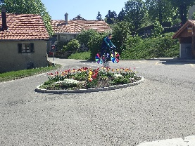
Tout en haut, nous arrivons dans un petit village. La première chose que nous voyons est une œuvre d’art représentant un cycliste au milieu du rond point, un bar et tout en haut un coin à l’ombre ou la majorité d’entre nous ferons notre pause « croquette ». Mimil, à son habitude, hurle « allez on y va ». Il a envi de manger le bœuf bourguignon que nous lui avons promis !
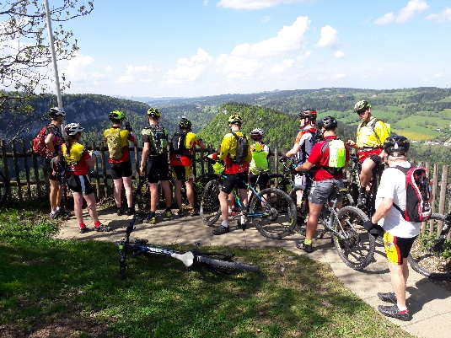
Un peu plus loin, nous passons devant un café restaurant, sortie de nulle part, en pleine campagne, mais donnant sur un paysage magnifique.
En reprenant notre chemin, nous passons au travers d’un champ dans lequel des vaches étaient en train de paître. Des tourniquets étaient là pour laisser le passage ouvert aux randonneurs ou vététistes. Tout le monde passe tranquillement, P’tit Cœur a même tendu la main pour caresser « Marguerite »
On arrive dans une descente interminable, supeeeeer.
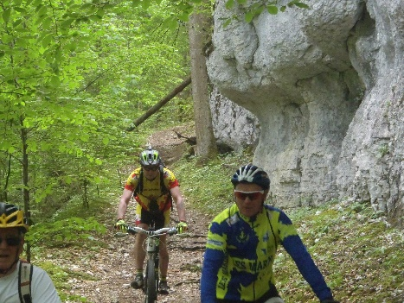
Tout le monde descend de bon cœur. Malgré les recommandations de prudence de Pépé, Zozo freine trop fort et ne maitrise plus son VTT. Chute de Zozo, sans gravité heureusement. Cela aurait pu être plus grave.
Nous repartons sur les chemins et téléphonons à Coco pour qu’elle demande à la directrice si nous pourrons manger un peu plus tard que prévu, vers 13h30. Véronique, la directrice du centre lui confirme que cela était possible. Merci Véronique : il est déjà un peu plus de 12 heures et nous avons déjà tous faim.
David nous dit que pour lui, en 30 minutes il serait déjà arrivé à l’Hôtel !!
Pour nous, ce n’est pas gagné, vu le dénivelé qui nous reste à faire !
Nous repassons du côté français ou une superbe côte nous attend.
Pour une raison indéterminée, certainement la fatigue ou la maladresse, Maya dépasse Mimil, mais souhaite mettre le pied à terre. Est-ce encore sa cale qui ne s’est pas débloquée ou son pied à t’il glissé ? En tout cas, voilà Maya parterre, allongée sur le bitume, coincée non loin du ravin avec son VTT ; la jambe « recroquevillée », coincée par le cintre, ce dernier coincée dans la lanière du sac de Maya, un vrai cauchemar ! Aussi risible que l’image de Decat avec sa pédale sous son pied !
Plus de peur que de mal, Maya essaye de se retirer de là avec l’aide de Mimil, Décath, Double Mètre. « Ne tirez pas le Vtt » leur dit Maya « je suis coincée avec mon sac qui s’est pris dans le cintre ! »
Nous avançons doucement et à notre rythme et arrivons non loin de l’Hôtel quand nous voyons arriver Pépé avec sa camionnette pour nous ramener à bon port.
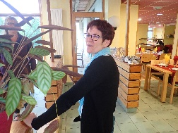
Ne restant qu’une belle descente, les derniers / dernières décident de terminer la randonnée sur le vélo et de laisser Pépé et sa camionnette fermer la marche. Un grand merci à Pépé.
Un grand Merci aussi à Véronique qui avait demandé à son personnel de nous servir tardivement.

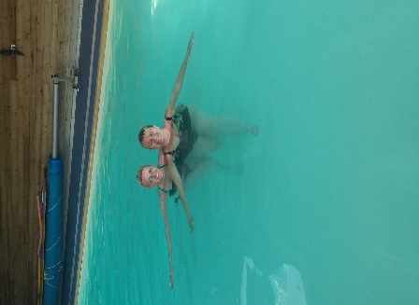
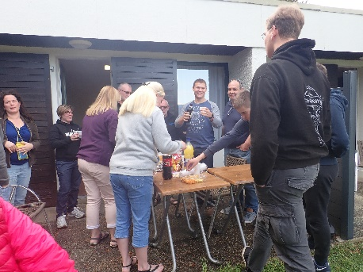
Après avoir mangé, tout le monde était libre de faire ce qu’il avait envi : pour certain, la piscine, pour d’autres des jeux de société, une sieste etc.… P’tit Bonhomme et Claire pas encore fatigués de leur matinée partirent faire une randonnée pédestre pour découvrir les alentours. Ils se sont un peu perdus, semble t’il, mais ont retrouvé le chemin de l’Hôtel.
Nous nous sommes regroupés le soir sur la terrasse de Coco et Pépé qui ont la chance d’avoir un point de vue magnifique devant leur chambre et une terrasse pour boire un apéritif (certains ont eu droit à « des cages à poules »). 20 personnes passeront ensuite dans la chambre pour se diriger vers le restaurant de l’Hôtel. Merci pour le ménage !
David nous rend visite une nouvelle fois pour nous donner les tracés qu’il a faits pour nous demain. Merci, David car trouver des chemins, ce n’est pas « difficile », mais tout changer de nombreuses fois pour réaliser un parcours adapté à notre groupe, n’est pas chose facile!
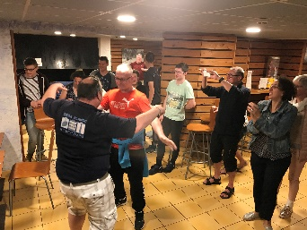
Mardi soir : c’est Karaoké.
Chacun choisit la chanson de son choix et se donne à fond pour essayer de suivre la musique. Zozo est déchainé. Il chante lui aussi de bon cœur. Dominique adore Johny semble t’il et prend lui aussi du plaisir à chanter avec nous ; Quelques personnes autres que des Zifoun’s se joignent à nous pour mettre l’ambiance. Peu importe les couacs et les fausses notes. Le principal s’est de s’amuser.
Nous sommes mercredi, il est 9 heures et les zifoun’s sont sur le départ.
Le groupe a un peu fondu, vu les difficultés de la veille. Zozo hésite et décide au dernier moment de ne pas prendre part à la randonnée.
Au bout d’une heure de randonnée, la roue libre de décat lâche. Il est obligé de pédaler tout le temps et la roue libre peut lâcher à tout moment. N’étant pas loin de l’Hôtel par la route, Décath dit qu’il peut rentrer seul. Maya et Jenny ne le laissent pas rentrer tout seul, on ne sait jamais (!), et en profites pour écourter leur randonnée : nous devons être rentrée à 12 heures et il restait 650 mètres de dénivelé à faire !
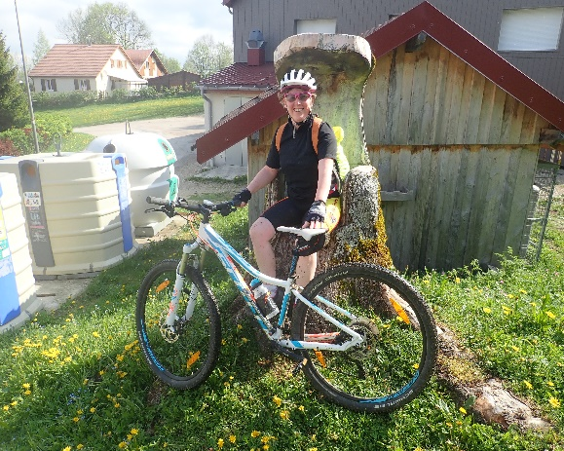
Décath, Jenny et Maya empreintes donc la route départementale et arrivent à Fins. Maya reconnait la route par laquelle elle était arrivée le lundi après midi et s’attend à avoir une belle montée, du type lacets de montagne. Decat a le temps de prendre quelques pauses, le temps d’attendre Jenny et Maya.
Arrivés à une intersection, deux choix s’offrent à eux : continuer par la route, évitant ainsi à Decat de retirer sa chaine ou rentrer par le chemin caillouteux, plus rapide que nous avons pris à l’aller. Jenny et Maya disent à Decat de choisir. C’est lui qui devra courir à côté du Vtt s’il retire sa chaine. Decat choisit de rentrer par le chemin.
Jenny pris dans l’élan de la descente, continua son chemin. Heureusement que Decat était là pour rappeler qu’il fallait tourner à gauche. Sinon, nous aurions trouvée Jenny tout en bas de la rue.
Il faut avouer que Decat serait déjà rentré depuis longtemps s’il n’avait pas attendu Maya et Jenny. Merci à Décat de les avoir attendues.
En arrivant à l’Hôtel, qui rentraient des cours de réveils musculaires ? Coco, P’tite Goute, Cheryl et Dominique s’étaient inscrits aux cours de Denis de 10 heures pour profiter de ce séjour pour se détendre et passez du bon temps.
Juste le temps de laver les Vtt et de prendre une douche, que nous voyons arriver Nyto, Pépé, Claire P’tit Bonhomme, Jacquouille, Floflo, Arrow. Il est déjà 11h30. Incroyable, pense Maya ? Mais non, ils ont eux aussi rebroussé chemin, suite à la casse du Vtt de Nyto (une histoire de vis de suspension ?)
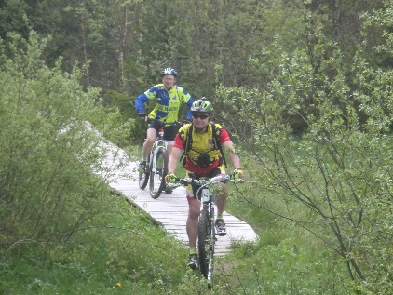
Ils ont tout de même monté des côtes à 20%, parcouru une sorte de marais et ont bien profité de leur sortie.
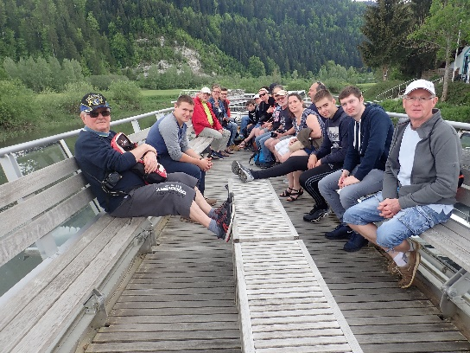
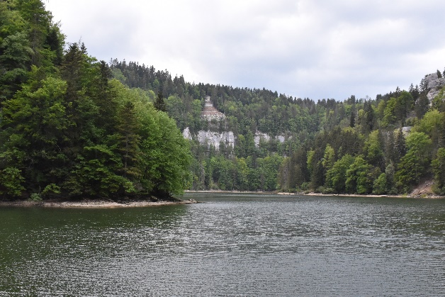
Cet après-midi, nous avons décidé de changer de planning : nous allons faire la promenade en bateau le long du Doubs (qui était prévu Jeudi) et faire découvrir, à ceux et celles qui n’avaient pas fait la 1ere sortie, le beau paysage qu’est le saut du Doubs. Tout le monde ou la majorité décide d’aller à l’extérieur sur le bateau, et de profiter de l’air pur.

Une fois arrivés, tout le monde se dirige vers la partie basse du saut du Doubs, partie que nous n’avions pas vu en VTT.
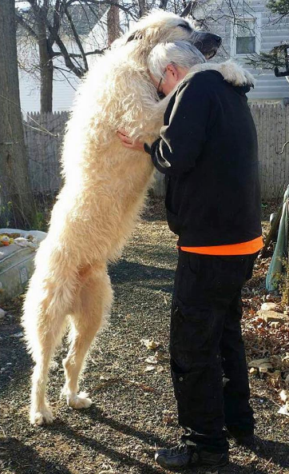
Pour attendre le retour du bateau, nous restâmes assis devant la cabane de « Marie », avec qui nous avions discutés la veille. Quand tout à coup une famille avec un lévrier irlandais ou « irish wolfhound » vint s’asseoir à une table. Un magnifique chien qui est énorme, impressionnant tant il est grand.
Le bateau arrive, il est temps de rentrer. Surtout pour Double mètre, Décath, Arrow et Floflo qui ont réservé le sauna pour 19 heures ! et pour Coco, Claire, Mimil, Jojo, Dominique, Maya, Ptit Bonhomme qui ont réservé un cours de relaxation avec Denis, qui a fait du bien à tout le monde.
Ce soir, c’est jeux musicaux. Il est 21 heures et les mêmes personnes qui ont fait Karaolé sont présentes. IL faut faire deux équipes. Coco décide de faire le groupe des « Zizis » et le groupe des « Foufounes ».
Florian (L’animateur, pas notre Floflo) commence le jeu, quelques personnes se joignent aux groupes pour essayer de trouver le nom du chanteur et le titre de la chanson. Florian ne sait plus où donner de la tête. Les Zizis sont plus forts mais les Foufounes ne sont pas entendues de Florian qui doit être sourd comme un pot !
Tout le monde rigole, ça cri a gauche, ça cri à droite. Florian pour éviter la triche, invite les participants à écrire leur réponse sur un papier.
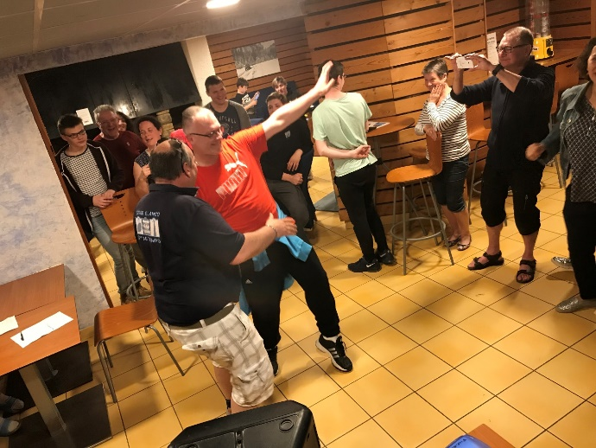
D’autres zifoun’s arrivent pour mettre encore de l’ambiance et sont invités eux aussi à participer. Pour faire gagner des points à son équipe, deux personnes doivent danser pendant que deux autres doivent chanter la chanson choisie par l’équipe. Et qui voilà au milieu de la pièce Nyto et P’tit Cœur, tout les deux en rythme et dansant ensemble pour faire gagner leur équipe. Il n’y a pas de honte, pour 5 points, il ne faut pas hésiter. Tant la scène est rigolote que Coco, Florian l’animateur filme la danse, même Pépé (qui s’apercevra plus tard que sa vidéo n’a pas marché. Avait-il oublié d’appuyer sur le Bouton ?!!!).
Vient le tour de l’équipe adverse qui avait choisi de faire danser nos deux compères Floflo et Arrow. Double Mètre et Décath essaye de les pousser au milieu de la scène. Rien ni fait. Maya surgit de derrière pour essayer de les faire bouger en vain. Maya finit par danser avec Jojo qui déchainée, profitait de ne plus avoir mal au pied pour danser au rythme de la musique. Qui va gagner la partie. Il n’y a pas de suspense. Mais on ne sait jamais. Florian l’animateur propose à tout le monde de chanter la Marseillaise. Il nous filme et nous chantons aussi fort que nous pouvons l’hymne National français. Nous ferions n’importe quoi pour gagner quelques points, enfin presque.
Ca y est, L’heure est venue de nous coucher. Les Zizis ont gagné le droit à une boisson à prendre dès le lendemain.
Il faut préciser une dernière chose : les équipes étaient mixtes (vous pensiez certainement que c’était les garçons qui avaient gagnés, eh bien non, vous aviez certainement tort !)
Nous remercions notre jeune animateur du pas de Calais de 20 ans seulement pour l’ambiance qu’il a su mettre et pour avoir su supporter la bonne foi de Zifoun’s. Nous le remercions un peu moins pour avoir dit qu’à partir de 30 ans, nous sommes vieux !!
Il est tard. Demain jeudi arrive à grand pas.
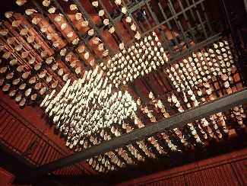
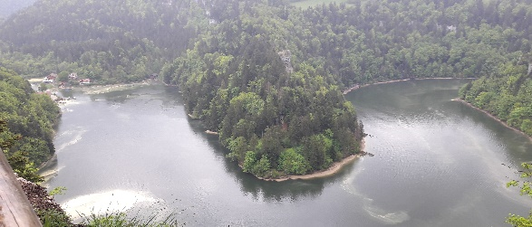
Il est 7H30, Ptit Bonhomme n’est pas en tenue de VTT. Il n’a pas décidé de braver la pluie. Claire toujours partante quelque soit le temps part avec Pépé, Jacquouille, Floflo, Arrow, P’tit Cœur, Décath et Double Mètre partent pour un parcours vers le belvédère, une vue imprenable sur le Doubs, non loin de l’Hôtel.
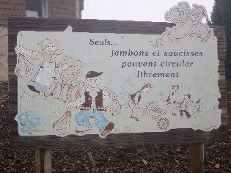
Ils rentreront tous mouillés, mais à temps pour visiter le Tuyé du Papy Gabi, en République de Saugeais situé près de Morteau (lieu fabriqué pour faire sécher les saucisses de Morteau).

Mimil a emmené chez le Médecin Dominique qui ne va pas très bien ce matin. Le médecin l’enverra ensuite à l’Hôpital de Montbéliard à une heure de Villers le Lac pour effectuer des examens complémentaires. P’tit Cœur ira chercher Dominique vers 14 heures, une fois ses examens effectués.
Pendant que P’tit Cœur va chercher Dominique, Mimil, Ptit Goutte, Jojo et Jacquouille vont au Tuyé du Papy Gaby que le premier groupe avait visité le matin. Mimil n’était pas là le matin et il n’y avait pas assez de place dans les voitures pour emmener tout le monde (il manquait une voiture).
Le groupe du matin décide d’aller en Suisse pour acheter du Chocolat. . Claire décide de rester à l’Hôtel pour profiter de la piscine et d’un bon livre. ( Il manque toujours une place dans les voitures, P’tit Cœur étant allé chercher Dominique avec sa voiture).
Malheureusement, en Suisse, tous les magasins sont fermés ce 10 mai, jour férié. Nous retournons donc tous bredouilles en France.
Au retour de Neufchâtel, qui rencontrons nous à la station essence ? P’tit Cœur et Dominique à la station essence. Nyto en profite aussi pour faire le plein de son véhicule. Un homme un peu étrange essaye de se faire payer le plein d’essence. P’tit Cœur refuse tout comme Nyto. Un peu plus tard, une dame au bon cœur lui mettra un peu d’essence dans sa voiture. Quel toupet ! c’est comme cela qu’on « gratte » un plein, 5 euros par ci, 5 euros par là !!
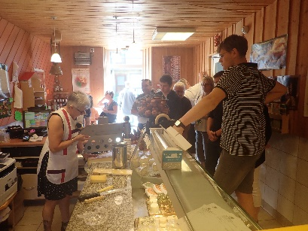
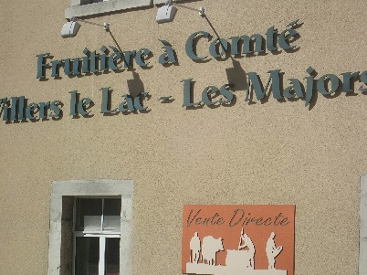
Nous visitons une « Fruitière à Comté » et profitons de faire des achats.

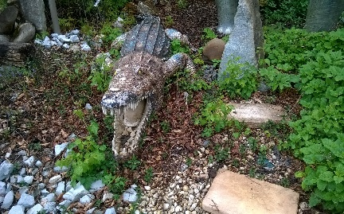
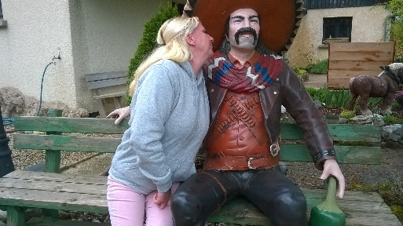
Non loin de là un artisan confectionne des maquettes en résine et nous donne la permission d’effectuer des photos souvenir.

Florian, notre animateur, n’aura pas les cigarettes qu’il avait demandées à Cheryl d’acheter : les deux tabacs de Villers Le Lac sont fermés.
Jeudi soir, Florian le jeune animateur va nous faire danser jusqu’à tard dans la nuit pour cette dernière soirée. Jojo et Ptite Goutte s’en donnent à cœur joie.
Vendredi, nous devons libérer les chambres pour 10 heures. Il fait très beau aujourd’hui, nous n’avons pas envi de partir.
P’tit Bonhomme, Claire, Floflo, Arrow et Pipelette prennent un panier repas et partent en fin de matinée. Tous les autres décident de manger au restaurant avant de prendre la route.
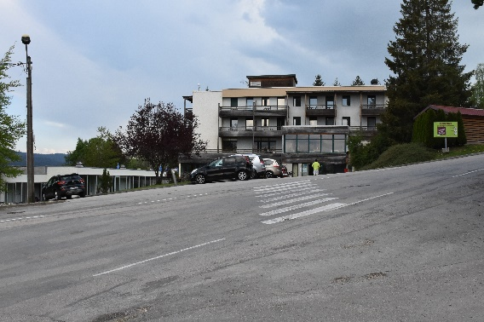
Pépé qui ne prend pas l’Autoroute rentrera vers 21 heures (La camionnette ne peut pas aller à plus de 90 km/h, de toutes les façons !).
Le séjour se termine malheureusement. Nous l’attendions tellement. Il est déjà terminé. L’année prochaine, si tout va bien, nous irons peut-être dans le pays du foie gras, le Périgord….

Maya

